**Nama : Nadila Ernesti**

**Nim : 23001091017**

**Kelas : MI 1C**

**Tugas : Teori PBO**

1.Buatlah sebuah program yang memuat dua String sebagai argument, sumber dan

Nama file tujuan. Kemudian, baca file sumber dan tulliskan isi dari file tersebut

Terhadap file tujuan,seluruh spasi yang ada(‘ ‘) diubah menjadi underscore(‘ _ ‘).

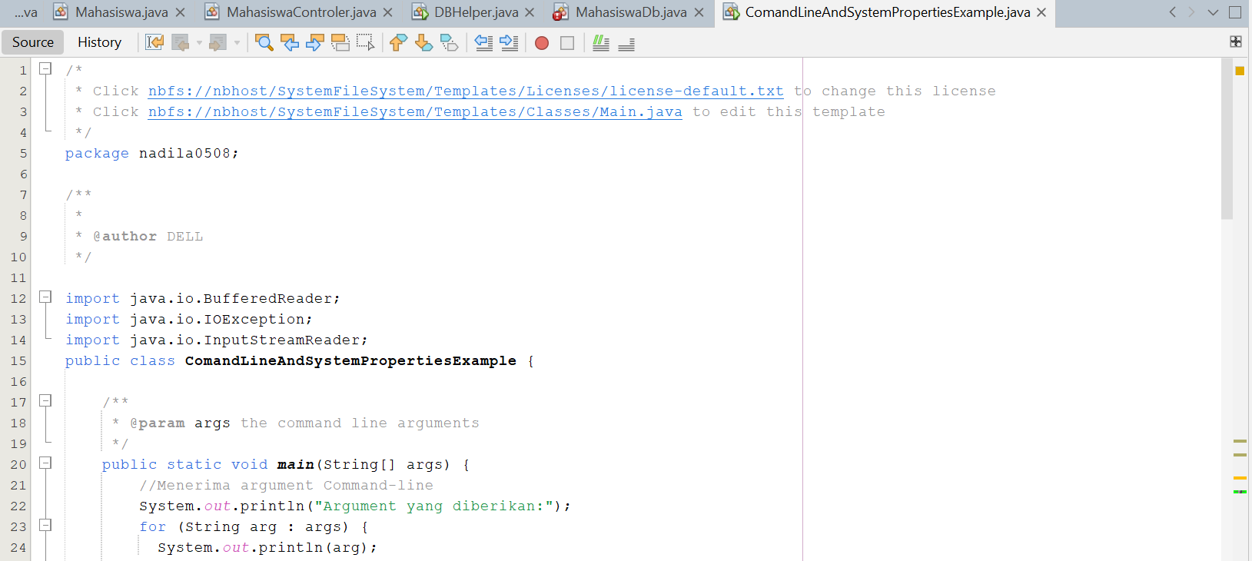

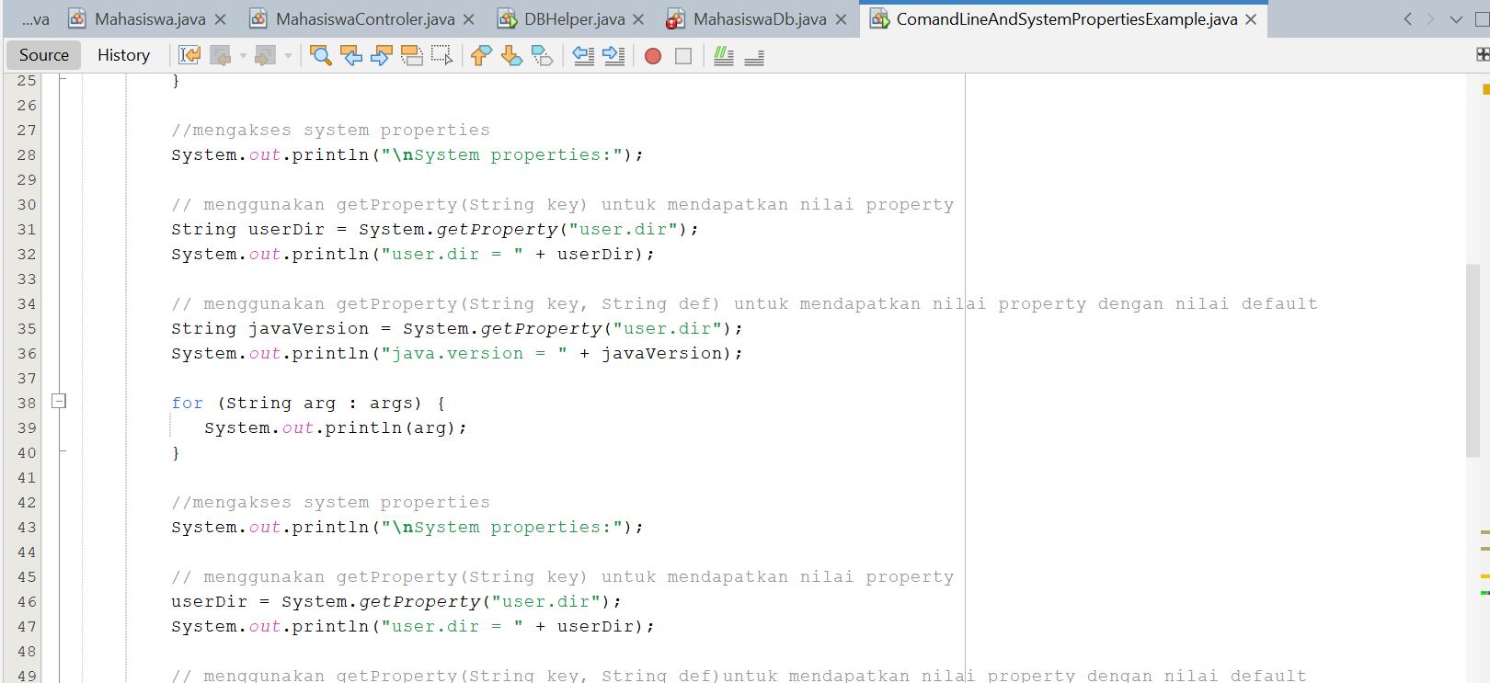

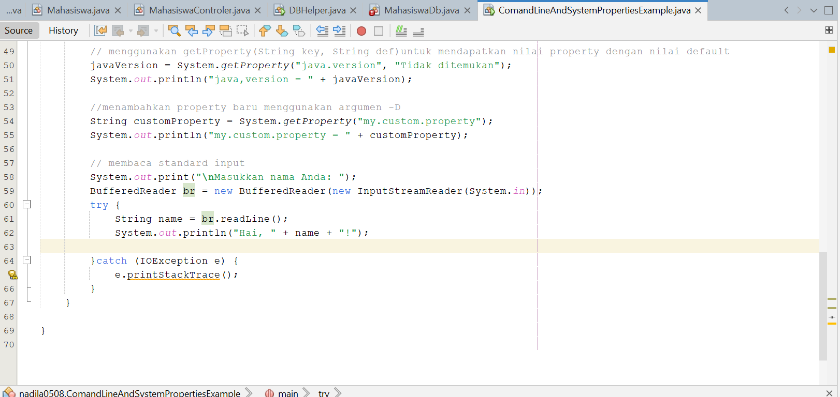

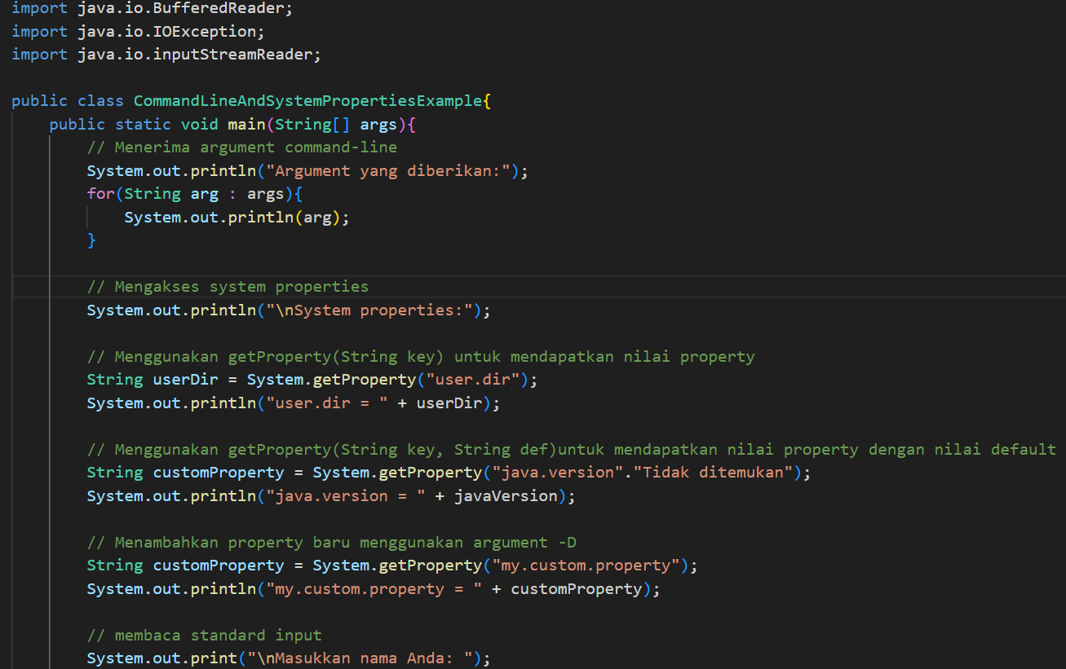

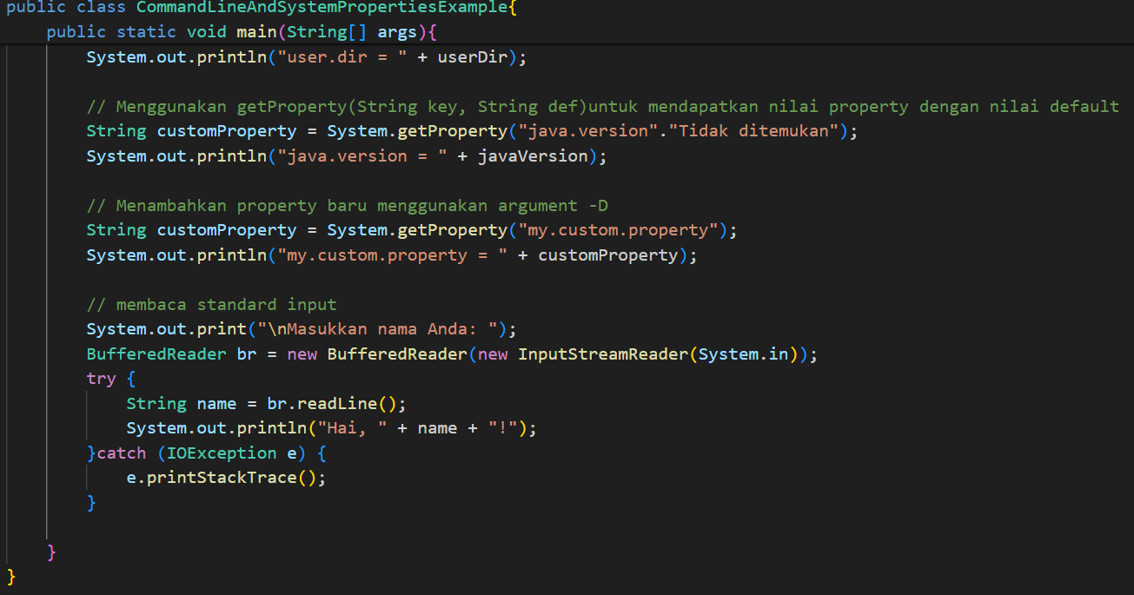

1.Menerima argument command-line:

* Program java dapat menerima argument dari command-line saat dijalankan.
* Argument-argument tersebut disimpan dalam array String args yang main().
* Kita dapat mengakses nilai-nilai argument tersebut melalui indeks array args[].
* Pada contoh, kita m

2.Mengakses system properties:

* System properties adalah pemetaan ant
* Kita dapat mengakses system properties menggunakan method getProperty() dari

Class System.

* Ada dua bentuk method getProperty().
* getProperty(String key):Menggembalikan nilai property jika ada, atau nuul jika

ditemukan.

* getProperty(String key, String def):Menggembalikan nilai property jika tidak ada,

atau nilai default def jika tidak ditemukan.

* Pada contoh,kita mengakses dua system properties:
* User.dir:Mengembalikan versi Java yang digunakan,atau “Tidak

Ditemukan” jika tidak tersedia.

* Kita juga menunjukan cara menambahkan property baru menggunakan argument -D

Saat menjalankan program.

* Property my.custom.property ditambahkan saat menjalankan program dan kita

Mengakses nilainya.

3.Membaca standard input

* Selain menerima input dari command-line,kita juga dapat membaca input dari user

Saat program berjalan.

* Untuk ini, kita menggunakan byte stream System.in dan character stream BufferedReader
* Kita membuat instance BufferedReader dengan membungkus Input StreamReader(System.in).
* Memanggil br.readLine() untuk membaca satu baris input dari user.
* Pada contoh, kita meminta user memasukkan Namanya,lalu mencetak salam.